INDICAÇÃO Nº 1713/2021

Indica ao Poder Executivo Municipal a realização de manutenção geral no Parque Infantil “Tom Leite” localizado a rua Curitiba - Cidade Nova 2, Santa Bárbara d'Oeste – SP.

Excelentíssimo Senhor Prefeito Municipal,

Nos termos do Art. 108 do Regimento Interno desta Casa de Leis, dirijo-me a Vossa Excelência para indicar que, por intermédio do Setor competente, seja realizada a manutenção geral no Parque Infantil “Tom Leite” localizado a rua Curitiba - Cidade Nova 2, Santa Bárbara d'Oeste – SP.

**Justificativa:**

Alguns brinquedos e guarda-sóis deste parque infantil se encontram quebrados e enferrujados, oferecendo riscos de acidente às crianças que brincam no local, sendo de total necessidade a manutenção do parque infantil localizado no endereço supra. Fotos abaixo.

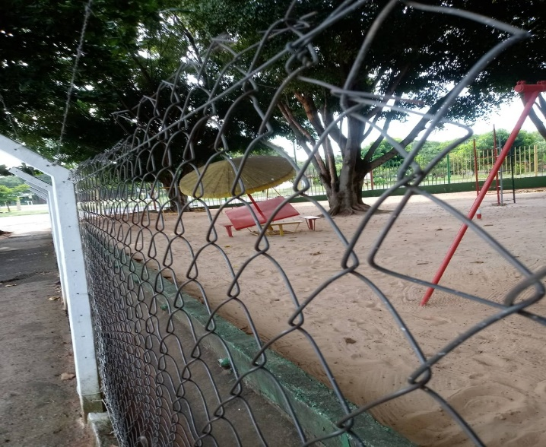 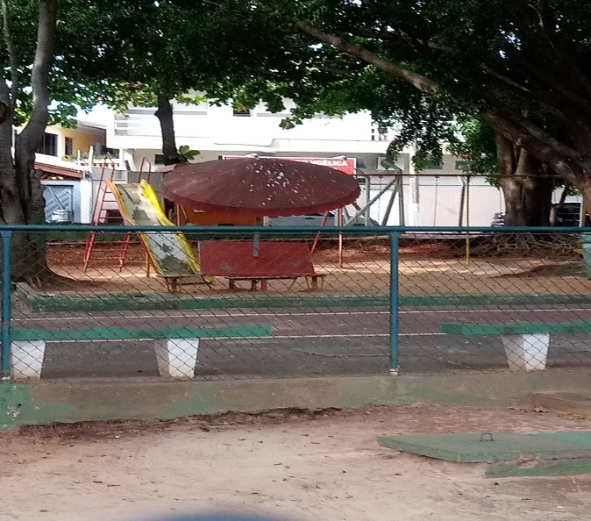

Plenário “Dr. Tancredo Neves”, em 10 de maio de 2021.

**Esther Moraes**

-vereadora-